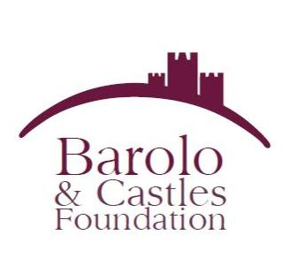

COMUNICATO STAMPA – mercoledì 5 giugno 2019

SABATO 15 GIUGNO “A COLPO D’OCCHIO”
NEL CASTELLO DI RODDI

Secondo appuntamento con il nuovo gioco per bambini al castello di Roddi. Sabato 15 giugno la Barolo & Castles Foundation propone nel maniero di Langa “A colpo d’occhio”, percorso ludico tra gli spazi del castello ispirato al memory, il popolare gioco di carte che richiede concentrazione e memoria a caccia di coppie.

Grandi tessere troveranno casa nel castello di Roddi e saranno il filo conduttore di una visita guidata speciale, alla ricerca di dettagli e particolari. Tra questi, gli affreschi, le decorazioni e i soffitti lignei dell’antico maniero, un vero gioiello di architettura in Langa, esempio significativo di fortificazione medievale da attribuire probabilmente alla famiglia Falletti fra il Tre e il Quattrocento.

L’attività, adatta ai bambini dai 5 ai 10 anni, sarà proposta ancora una volta sabato 21 settembre.

INFO E COSTI

L’appuntamento è per le 16. L’attività dura circa un’ora, tempo che può essere impiegato dalle mamme e i papà per una visita guidata del castello.

Costo dell’attività: 4 euro
Ingresso al castello per gli adulti: 5 euro con visita al castello e Museo Giacomo Morra, 3 euro per i possessori della carta Torino Piemonte Musei, gratuito sotto i 14 anni.

Per informazioni:
Barolo & Castles Foundation
tel. 0173.386697
info@barolofoundation.it – www.barolofoundation.it

Castello Comunale di Roddi
www.castellodiroddi.it

